
REPUBLIKA E SHQIPËRISË
BASHKIA SHKODËR
Adresa: Rr. 13 Dhjetori, Nr.1 Shkodër, web: www.bashkiashkoder.gov.al, e-mail: info@bashkiashkoder.gov.al, Tel: +35522400150

FORMULARI I NJOFTIMIT TE KONTRATËS

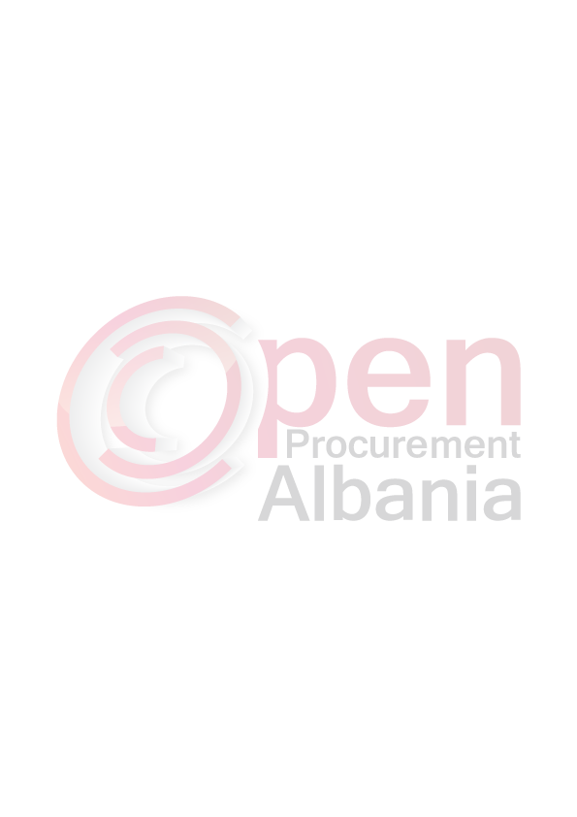
1. Emri dhe adresa e autoritetit kontraktor

Emri Bashkia Shkodër
Adresa Rr. 13 Dhjetori, Nr.1 Shkodër
Tel/Fax +35522400150
E-mail info@bashkiashkoder.gov.al
Faqja në Internet www.bashkiashkoder.gov.al

2. Lloji i procedurës se prokurimit: Procedurë “E hapur- Mallra” me mjete elektronike.
3. Objekti i kontratës/marrëveshjes kuadër: ” Blerje karburant per nevojat e Bashkise dhe te Institucioneve te Varesise se Bashkise“(Blerje e perqendruar).
4. Fondi limit 14 855 592 (Katermbedhjetemilion e teteqind e pesedhjete e pesemije e peseqind e nentedhjete e dy) lekë pa tvsh.
5. Burimi i financimit: Buxheti i Bashkise viti 2016.

5. Kohëzgjatja e kontratës ose afati kohor për ekzekutimin: Nga nenshkrimi i kontrates deri me 31.12.2016

6- Afati kohor për dorëzimin e ofertave ose kërkesave për pjesëmarrje:
22.06.2016,ora 10.00.Vendi:Njesia e Prokurimeve Publike Bashkia Shkodër, në rrugë elektronike nga adresa zyrtare e APP, www.app.gov.al

7- Afati kohor për hapjen e ofertave ose kërkesave për pjesëmarrje:
22.06.2016 ora10.00. Vendi:Njesia e Prokurimeve Publike Bashkia Shkodër. në rrugë elektronike nga adresa zyrtare e APP, www.app.gov.al

TITULLARI I AUTORITETIT KONTRAKTOR
VOLTANA ADEMI

Konceptoi Specialisti
E.Dizdari

Miratoi Pergjegjesi
Gj.Hila

